秒杀项目jwj-kill-demo文档
声明:这个项目只是demo，可以根据自己的业务场景借鉴，接口没做安全验证已经登陆验证，正常情况接口都是必须做签名认证和登陆认证才能访问的，方便大家学习测试没搞那些东西

项目结构
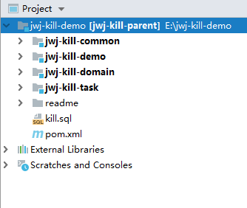
jwj-kill-common 公共模块，里面包含了一些公共的配置，以及公共类，工具类等
jwj-kill-demo 这个是demo模块
jwj-kill-domain 公共的实体类，与数据库一一映射
jwj-kill-task定时任务模块
readme文档
pom.xml父工程pom

项目部署
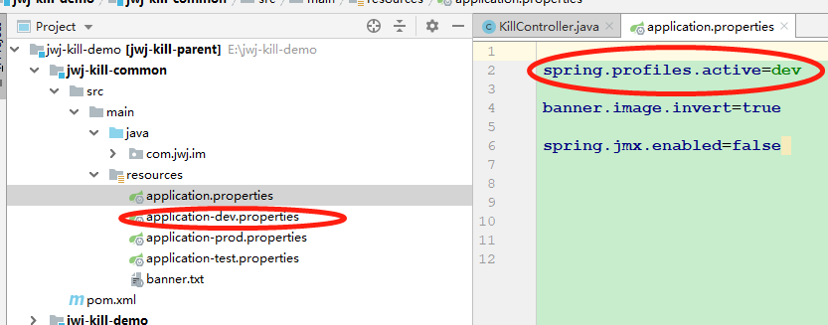
- 修改jwj-kill-common配置文件指向dev环境
- 打开相应的配置文件修改本地启动端口，数据库配置，redis配置，redisson配置
- 在自己配置的数据库中执行kill.sql文件
- 打开jwj-kill-demo就可用运行，jwj-kill-task运行
- 访问地址:localhost:端口/swagger-ui.html

表结构介绍
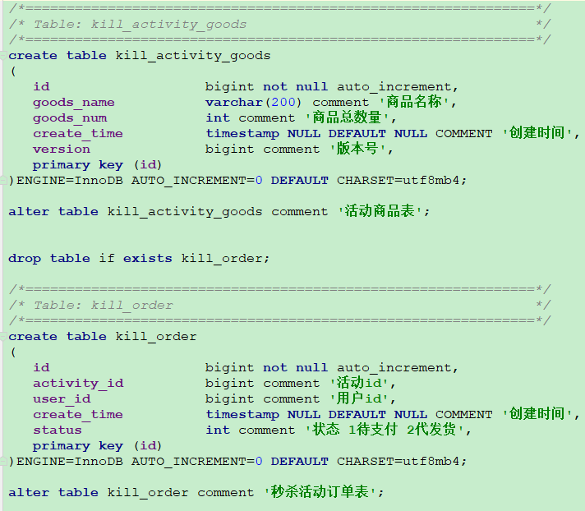

事先声明：因为这里只是案例测试所以表很简单，只完成了抢单创建订单这步
kill_activity_goods活动商品表，主要有活动商品名称，商品库存，创建时间，版本号字段，
这个版本号，主要是通过做乐观锁而存在的，后面这这样案例的接口，每个接口案例结合自己的运用场景，本demo提供三个场景的案例：

- 数据库乐观锁实现
- 通过aop利用redis分布式锁实现
- 通过redis消息发布与订阅以及reidis队列完成

Kill_order秒杀活动订单表，用抢到商品后创建一笔待支付的订单

项目接口介绍
- 数据库乐观锁的实现
这张方式适用于同一时间，只有一处业务在操作这张表的场景，
如果还有别的业务在这个时间也操作了该表就是不适用
例如：我曾经就有一个场景，用户账户表，账号表有一个账号余额的字段，我抢一个业务会导致改余额增加，我们还有定时任务也会导致该余额增加，这个乐观锁就不适用了
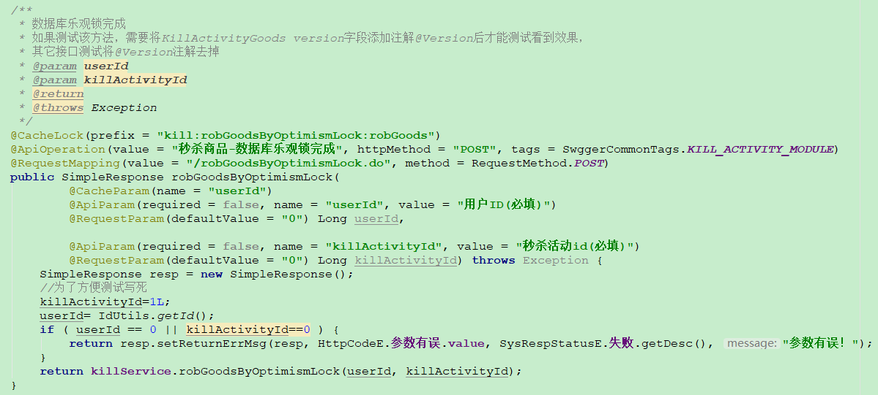

如果测试该方法，需要将KillActivityGoods实体version字段添加注解@Version后才能测试看到效果，其它接口测试一定要将@Version注解去掉

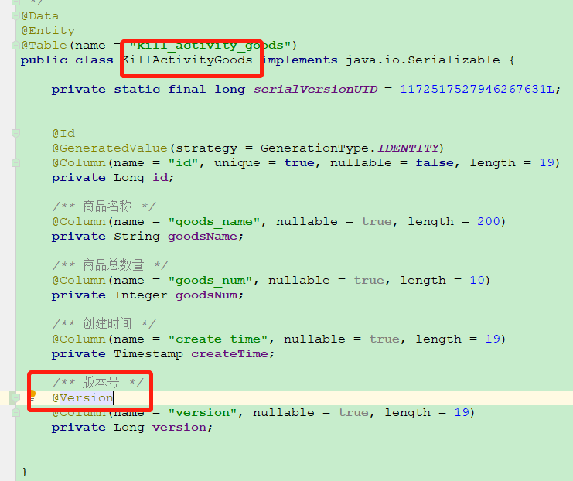

@CacheLock(prefix = "kill:robGoodsByOptimismLock:robGoods")
@CacheParam(name = "userId")
接口上面这2个注解主要是为了防止客户端重复提交而设计的，
详细逻辑可用观看拦截器类名称：LockMethodInterceptor.class文件

- 通过aop利用redis分布式锁完成(这种模可以避免1上面说的问题)
通过aop利用redis分布式锁完成锁的过期时间为1秒
拦截器类名称：LockMethodInterceptor
* 该接口立刻响应结果，业务场景用户如果没抢到可以一直点击，直到商品库存数量为0
* 例如：我库存有100个商品，那么锁的过期时间是1秒，就相当于这些商品最少需要100秒的时间才能抢完
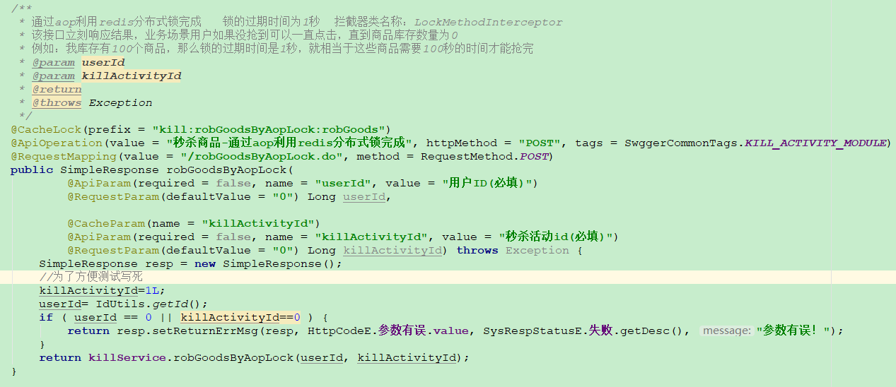

@CacheLock(prefix = "kill:robGoodsByAopLock:robGoods")
@CacheParam(name = "killActivityId")
通过订单做唯一锁 单独处理
详细逻辑可以查看源码，拦截器类名称：LockMethodInterceptor
该模式，个人感觉体验不是很好，比如：你明明看到界面上面有库存，但是有的时候你就是抢不到该商品，因为你没有抢到锁，之前在生成环境都是尝试过了的，根据产品而定把，看产品需要什么样的体验
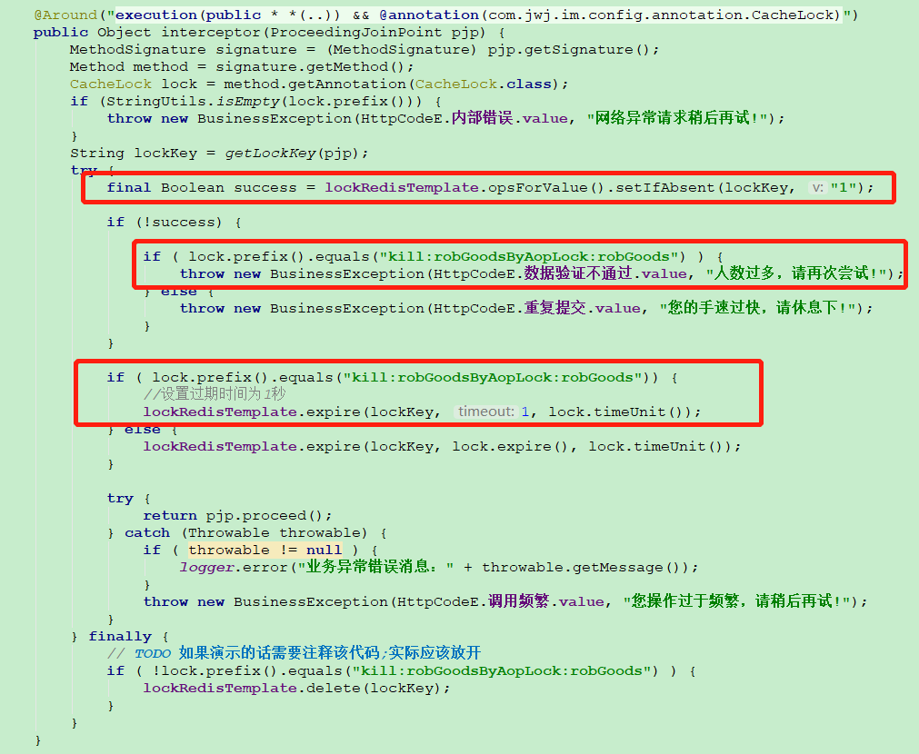

- 通过redis的消息发布与订阅以及redis的队列实现
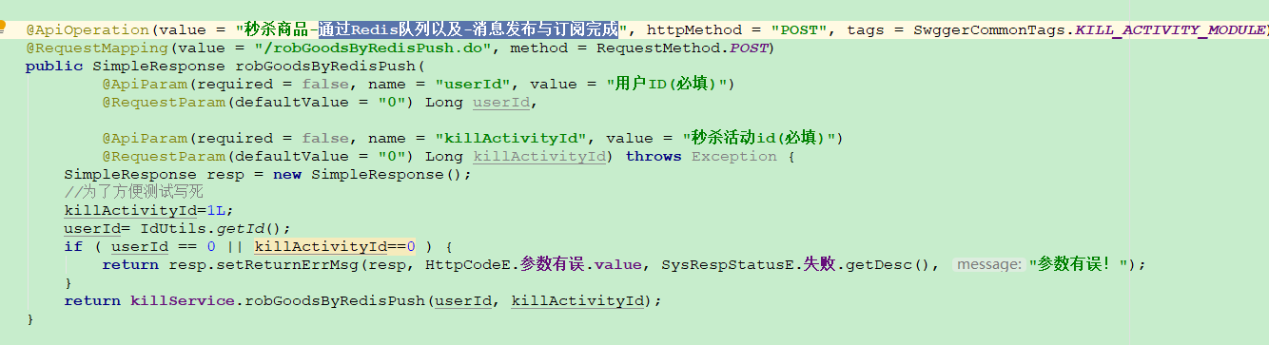
该实现体验个人感觉很友好，需要业务场景做消峰处理
例如：当前页面如果在详情页面，用户点击抢商品，这个时候需要前端做一个5到6秒倒计时页面，当后台业务完成后会主动推送一个消息到前端，消息里面会告诉用户是否抢到该商品，如果抢到了会有订单编号，用户点击跳转到订单详情页面完成后面的支付逻辑；

如果由于网络原因消息没收到，后台会提供一个根据用户id和活动id，等倒计时结束后主动去查询是否有该订单创建成功，创建成功返回订单编号表示该用户已经抢到商品；

详细流程可以查看源码，创建订单的逻辑写在定时任务里面
这里我直接在定时任务工程完成了，当时是可用做成服务化，调用微服务完成逻辑
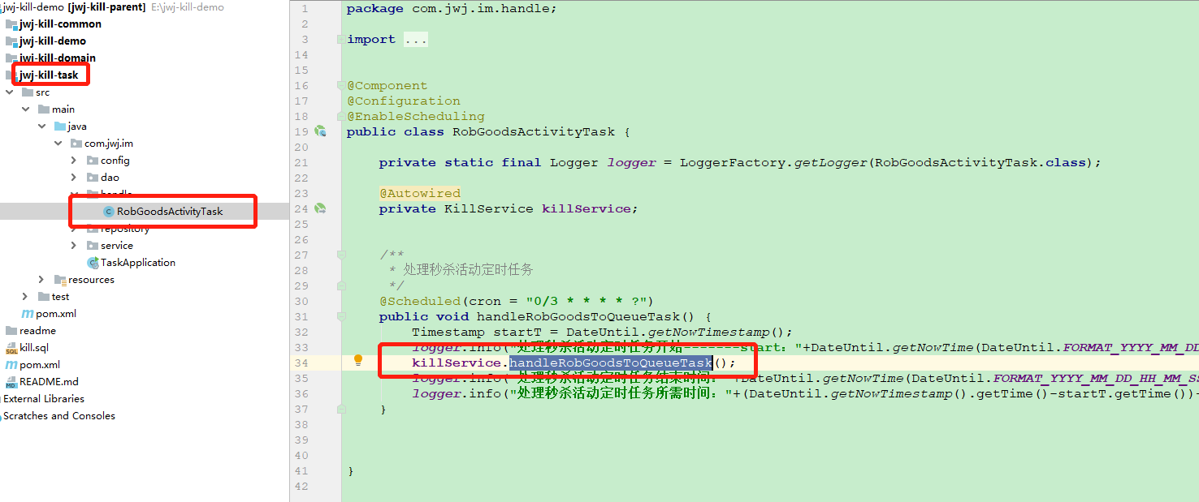

部署测试
项目是打成war包在tomcat运行的
以下截图是我测试时候相关截图 我测试的模式3 的接口
我demo部署了2台服务，定时任务部署了1台服务器（也只能部署一台）
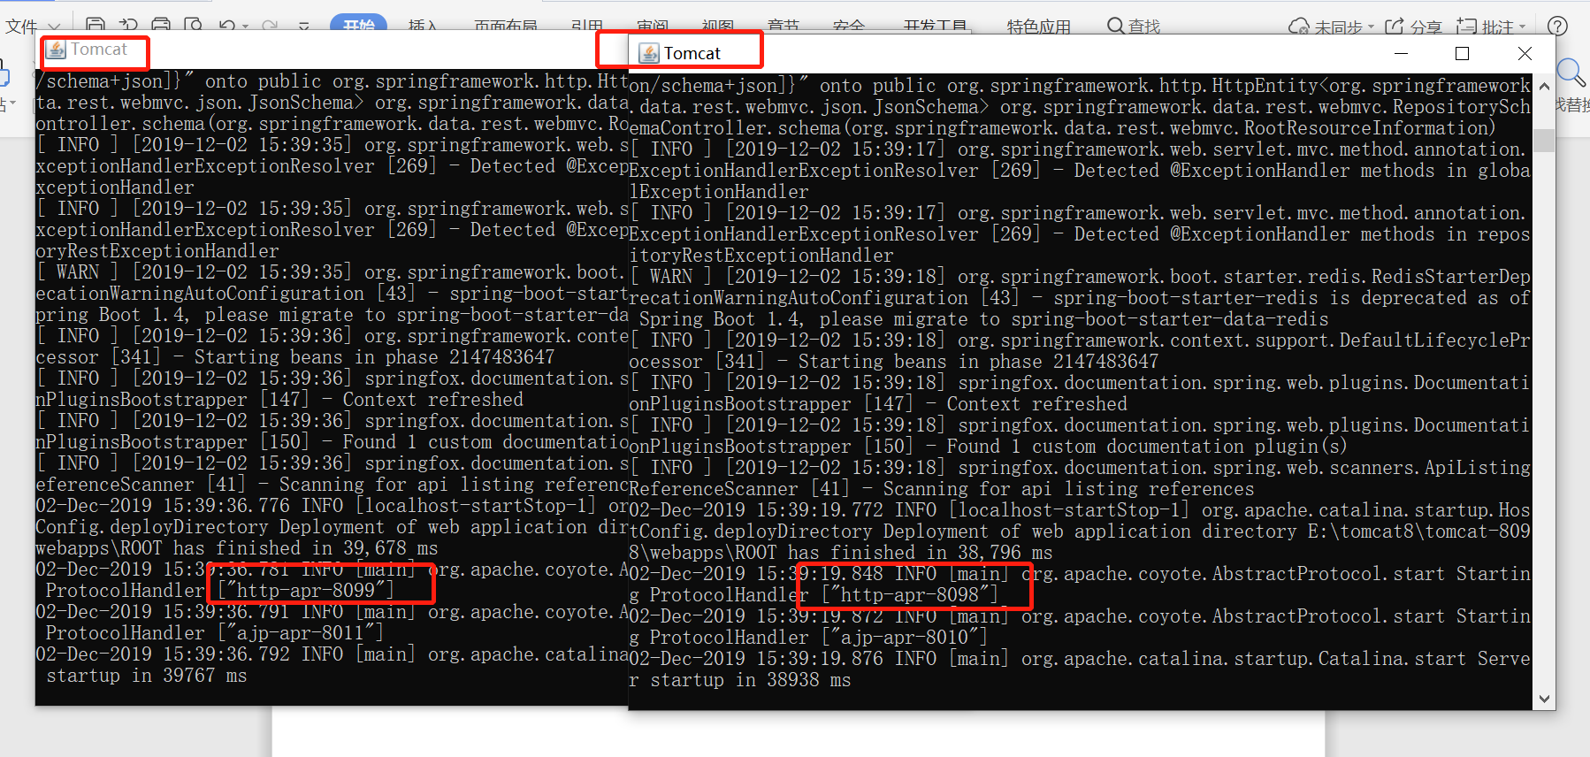
定时任务
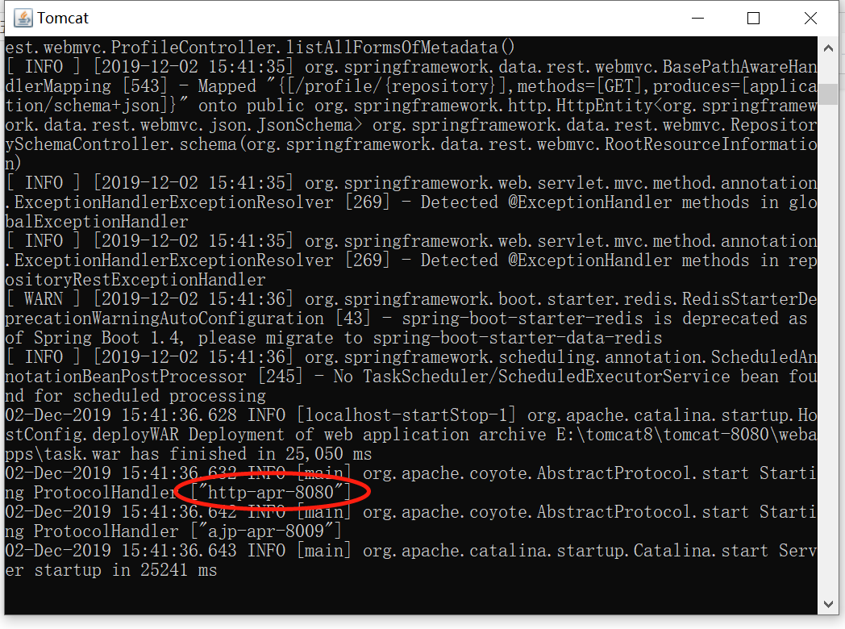
以下是nginx的详细配置

user root;
worker_processes 2;

events {
worker_connections 60000;
}

http {
include mime.types;
default_type application/octet-stream;

access_log logs/access.log;

sendfile on;
client_max_body_size 30m;
keepalive_timeout 90s;
proxy_connect_timeout 300s;
proxy_send_timeout 360s;
proxy_read_timeout 360s;
gzip on;

upstream webservers {
server 127.0.0.1:8098 weight=1;
server 127.0.0.1:8099 weight=1;
}

upstream websocket {
ip_hash;
server 127.0.0.1:9999;
server 127.0.0.1:8888;
}

server {
listen 80;
server_name 127.0.0.1;

location / {
proxy_set_header Host $host;
proxy_set_header X-Real-IP $remote_addr;
proxy_set_header X-Forwarded-For $proxy_add_x_forwarded_for;
proxy_set_header X-Forwarded-Proto $scheme;
root /home/h5;
index index.html index.htm;
try_files $uri $uri/ /index.html;
add_header Cache-Control no-cache;
add_header Cache-Control private;
expires 0s;
}

error_page 500 502 503 504 /50x.html;

location /kill/api/ {
proxy_set_header Host $host;
proxy_set_header X-Real-IP $remote_addr;
proxy_set_header REMOTE-HOST $remote_addr;
proxy_set_header X-Forwarded-For $proxy_add_x_forwarded_for;
proxy_pass http://webservers;
}

location /ws/api {

proxy_pass http://websocket;
proxy_set_header Host $http_host;
proxy_set_header X-Real-IP $remote_addr;
proxy_set_header X-Scheme $scheme;
#配置支持webSocket开始
proxy_set_header Upgrade $http_upgrade;
proxy_set_header Connection "upgrade";
#配置支持webSocket结束
}
}
}

前端weksocket代码

<!DOCTYPE html>
<html lang="en">
<body>
<h3>当前在线人数:</h3>
<div id="people"></div>
<div id="msg"></div>
<input type="text" id="text">
<input type="submit" value="send" onclick="send()">
</body>
<script>
var socket;
if (typeof (WebSocket) == "undefined") {
console.log("很遗憾：您的浏览器不支持WebSocket");
} else {
console.log("恭喜您：您的浏览器支持WebSocket");

//实现化WebSocket对象
//指定要连接的服务器地址与端口建立连接
socket = new WebSocket("ws://127.0.0.1/ws/api?userId=1");
//连接打开事件
socket.onopen = function() {
console.log("Socket 已打开");
//socket.send("消息发送测试(From Client)");
};
//收到消息事件
socket.onmessage = function(msg) {
//console.log(msg.data);
var message = JSON.parse(msg.data);
console.log(message.text);
};
//连接关闭事件
socket.onclose = function() {
console.log("Socket已关闭");
};
//发生了错误事件
socket.onerror = function() {
alert("Socket发生了错误");
}
//窗口关闭时，关闭连接
window.unload=function() {
socket.close();
};
}
</script>
</html>

500个线程并发抢10个商品 5000个请求
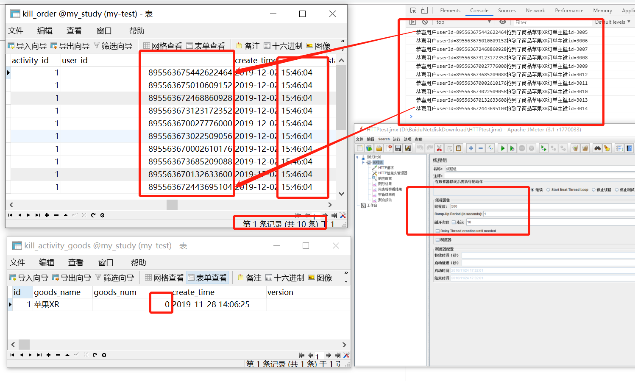
大家可以根据自己机器已经实际部署情况进行压测

我这里做的消息广播方便看，所以都收到了消息，实际生成环境通过用户id给该用户进行推送消息就可以了！我这里消息是自己实现的，之前做了个聊天室就直接拿来用了
https://github.com/jiangwenjie1989/websocket-im聊天室，我这个项目也有，没有删除，仔细看工程可以发现

